COMMENT CREER SON ESPACE LICENCIE

1/Il faut auparavant que votre club ai rentré votre adresse mail dans l’extranet club !
2/ Allez sur le site de la Fédération Française de Judo et Disciplines Associées
FFJUDO.COM
3/ Cliquez sur « LICENCE EN LIGNE »
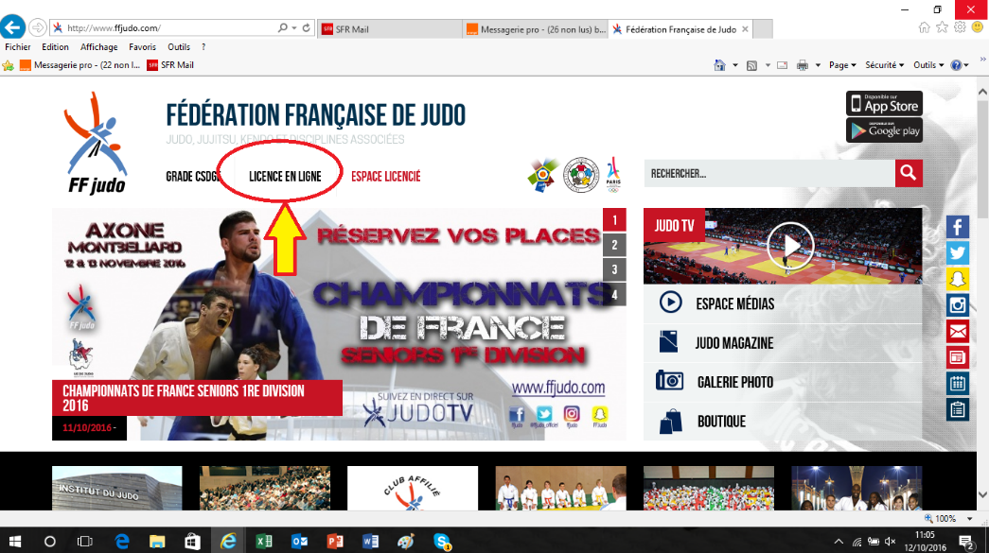

3/ Rentrez votre numéro de licence, puis cliquez sur « imprimer votre licence »

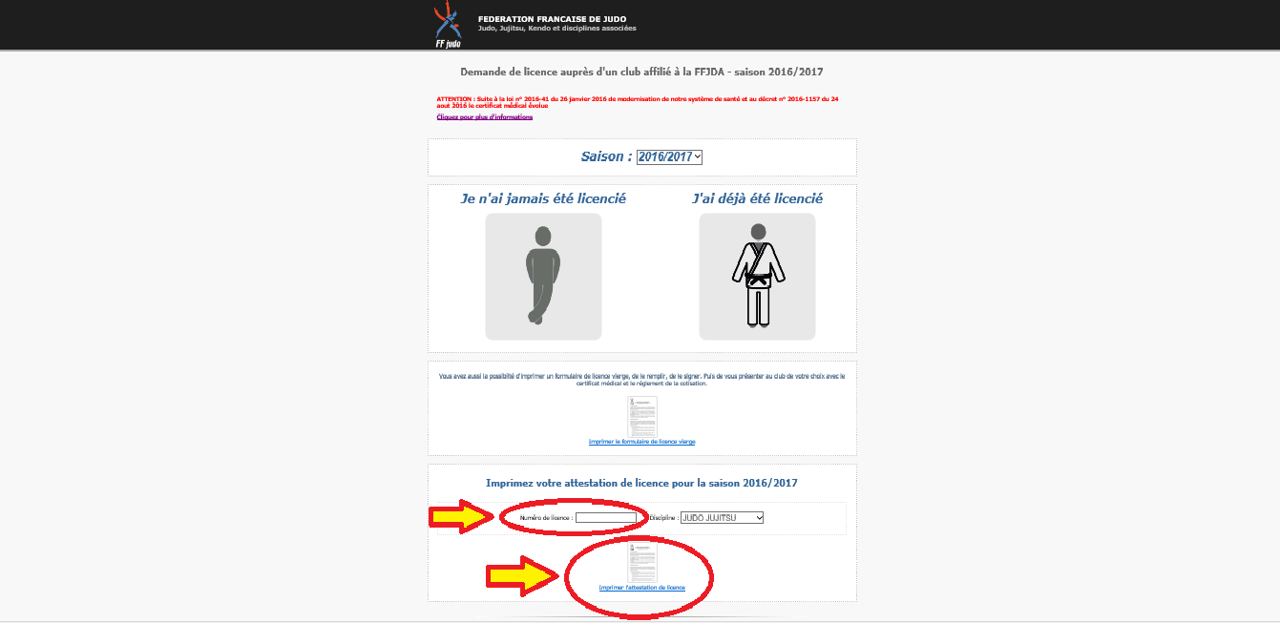

4/ Il apparait en bas à droite de la licence un numero
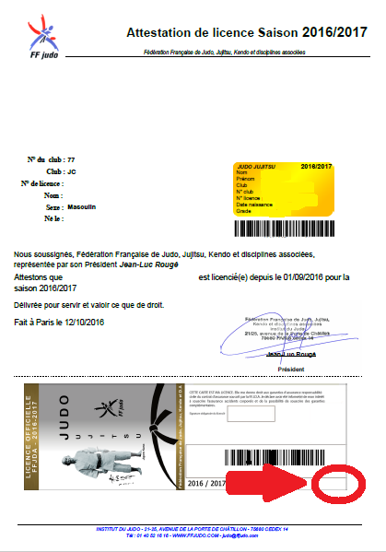

5/ Aller sur le site du comité 77 Judo et cliquez sur « ESPACE LICENCIE »
http://comite-judo-77.fr
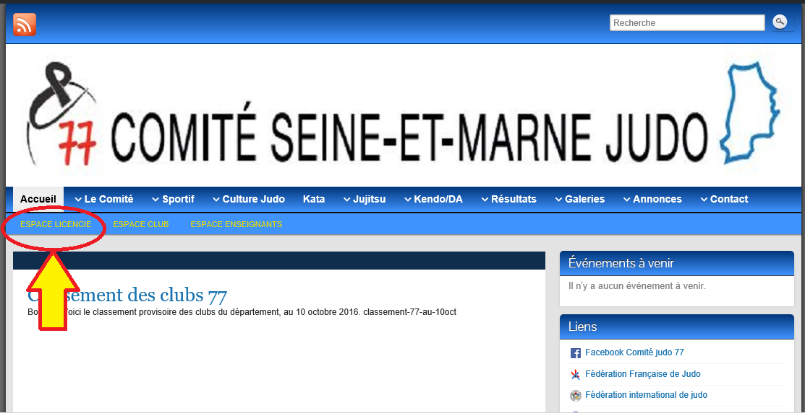

6/ Rentrez votre numéro de licence et le code que vous avez récupérer auparavant

